МИНИСТЕРСТВО ОБРАЗОВАНИЯ КИРОВСКОЙ ОБЛАСТИ
Кировское областное государственное профессиональное образовательное
бюджетное учреждение
«Слободской колледж педагогики и социальных отношений»

ОТЧЕТ

по производственной практике

ПМ.02 «Осуществление интеграции программных модулей»
Студент
Петровских Теймур Ренатович
Группа 20П-2
Специальность 09.02.07 Информационные системы и программирование
Руководитель практики от колледжа:
Вылегжанина Наталья Александровна
Руководитель практики от организации:
_______________Титов Сергей Николаевич
^{подпись}
УТВЕРЖДАЮ:
Директор
Копысов Андрей Владимирович__________
Наименование организации
ООО “СФ” Белка – Фаворит”_____________
______________________________________
___________/________________________
подпись расшифровка
М. П.

2023 уч. год

Содержание
- Анализ предметной области
- Техническое задание
- UML диаграммы
- Пояснительная записка
- Руководство оператора
- Откладка программного модуля
- Заключение

1. Анализ предметной области

- Характеристика объекта практики
Наименование: ООО “СФ” Белка –Фаворит”
Юридический адрес: Кировская обл. р-н Слободской, г. Слободской, Слободская ул., 53
- Описание рабочего места
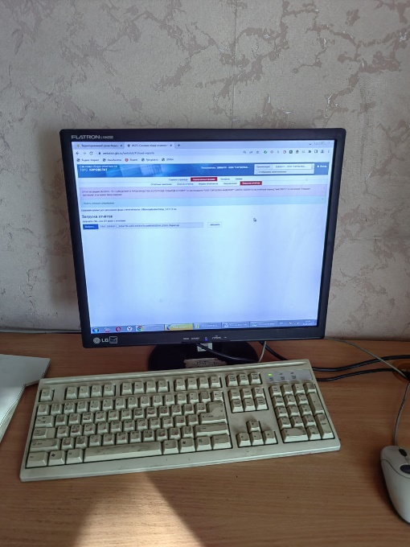
Рисунок 1 – Рабочее место
2. Техническое задание

Наименование программы «Белка».
Программа предназначена для заказа товаров предприятия.
Программа должна обеспечивать возможность выполнения перечисленных ниже функций:
- Просмотр и добавление ребенка в БД.
Требования к временным характеристикам не предъявляются.
Надежное (устойчивое) функционирование программы должно быть обеспечено выполнение заказчиком совокупности организационно-технических мероприятий, перечень которых приведен ниже:
• Организация бесперебойного питания технических средств;
• Использование лицензионного программного обеспечения;
• Отсутствие вредоносного программного обеспечения;
• соблюдение правил по эксплуатации технических средств.
Время восстановления после отказа, вызванного сбоем электропитания технических средств (иными внешними факторами), не фатальным сбоем (не крахом) операционной системы, не должно превышать 5 минут при условии соблюдения условий эксплуатации технических и программных средств.
Время восстановления после отказа, вызванного неисправностью технических средств, фатальным сбоем (крахом) операционной системы, не должно превышать времени, требуемого на устранение неисправностей технических средств и переустановки программных средств.
Отказы программы возможны вследствие некорректных действий пользователя при взаимодействии с операционной системой.
Климатические условия эксплуатации должны удовлетворять требованиям, предъявляемым к техническим средствам в части условий их эксплуатации.
Характеристика компьютера для использования данного программного обеспечения:
• процессор с тактовой частотой, 1 ГГц, не менее;
• оперативную память объемом 512 Мб, не менее;
• жесткий диск со свободным местом 1 Гб, не менее;
• оптический привод;
• монитор, с разрешением экрана 1024*768, не менее;
• компьютерная мышь;
• клавиатура;
Исходные коды программы должны быть реализованы на языке С#. В качестве интегрированной среды разработки программы должна быть использована среда программирования Microsoft Visual Studio 2019.
Системные программные средства, используемые программой, должны быть представлены лицензионной локализованной версией операционной системы Windows 7/10, Microsoft Word 2003.
Программное обеспечение поставляется в виде изделия на CD диске.
Упаковка программного изделия должна осуществляться в упаковочную тару предприятия-изготовителя компакт диска
Требования к транспортировке и хранению должны соответствовать условиям эксплуатации носителей, на которых находится программный продукт.
Программа должна обеспечивать взаимодействие с пользователем посредством графического пользовательского интерфейса.
Предварительный состав программной документации включает в себя следующие документы:
• техническое задание;
Разработка должна быть проведена в следующие стадии и этапы:
1. анализ требований:
На данной стадии формулируются цели и задачи проекта, выделяются базовые сущности. Создается основа для дальнейшего проектирования
2. проектирование:
На стадии проектирование должны быть выполнены перечисленные ниже этапы работ:
• разработка программной документации;
На этапе разработка программной документации должна быть выполнена разработка технического задания.
При разработке технического задания должны быть выполнены перечисленные работы: постановка задачи, определение и уточнение требований к техническим средствам, определение требований к программе, определение стадий, этапов и сроков разработки программы и документации на нее, выбор языков программирования.
• разработка алгоритма программы;
На этапе разработки алгоритма программы должен быть разработан алгоритм работы программы.
• тестирование и отладка.
На стадии тестирование и отладка происходит проверка алгоритмов, реализованных в программе на работоспособность в различных ситуациях. Исправление выявленных ошибок, повторное тестирование.
- Диаграммы UML
- Диаграмма вариантов использования.
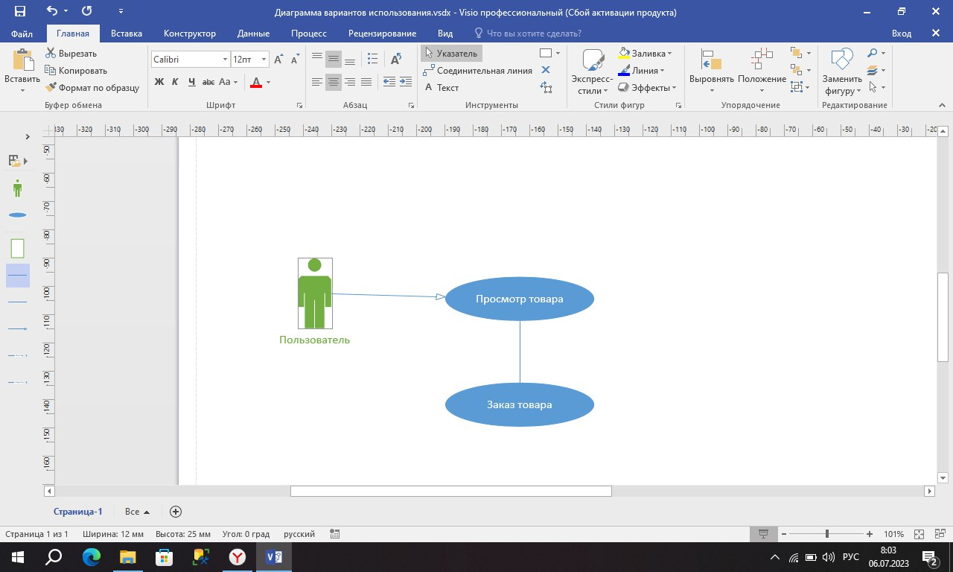
Рисунок 2 – Диаграмма вариантов использования

- Диаграмма классов.
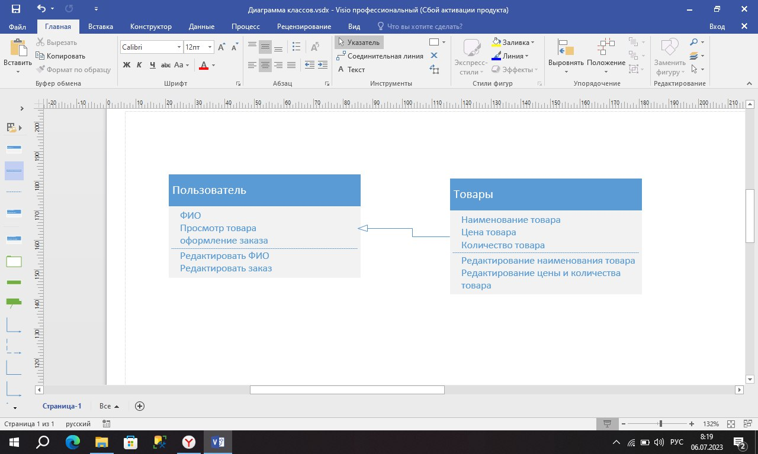
Рисунок 3 - Диаграмма классов
4. Пояснительная записка
Данная программа поможет просматривать, заказывать товары.
Программа актуальна. Так как альтернатив практически нет или есть, но в них либо нет нужных функций, либо они не стабильно работают.
Цель программы предложить пользователю нужные функции, которые помогут в дальнейшей работе и скорости выполнения.
5. Руководство оператора
После запуска приложения нас встречает окно авторизации.
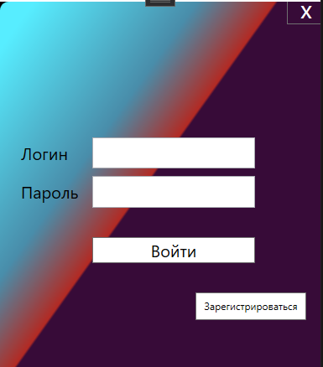
Рисунок 4 – Окно авторизации
С этого окна мы можем пройти авторизацию, уйти в окно регистрации.
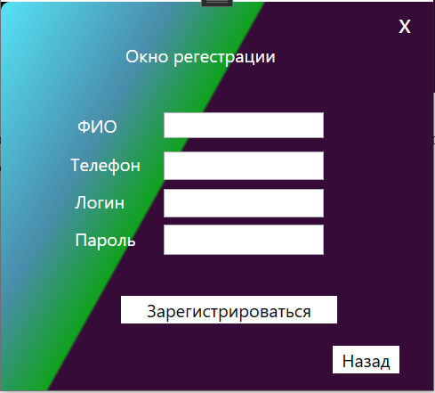
Рисунок 5 – Окно регистрации
После авторизации нас встречает CAPTCHA, где мы должны пройти проверку на человека.
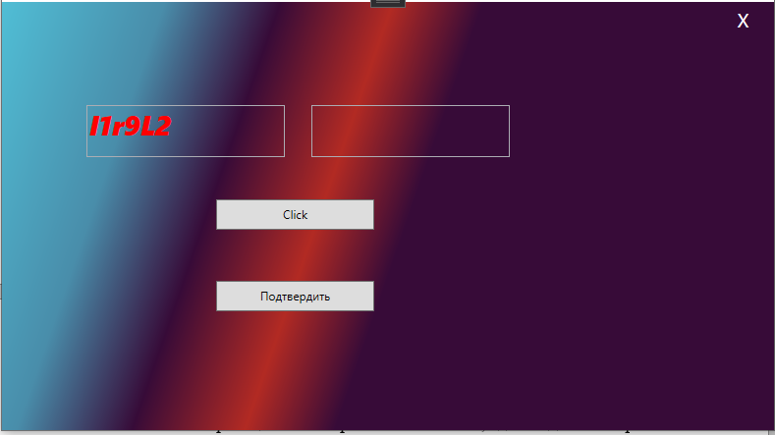
Рисунок 6 – Капча
Как же работает моя капча, мы нажимаем на кнопку «Click» и появляется капча слева, после того как мы напишем капчу в правое текстовое поле нажимаем на кнопку «Подтвердить» и если капча введена верно, то вас перенаправит на просмотр товаров.
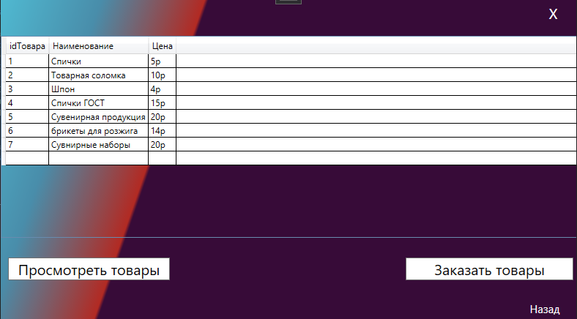
Рисунок 7 – Товары
В этом окне мы можем просмотреть товары, а потом заказать их.
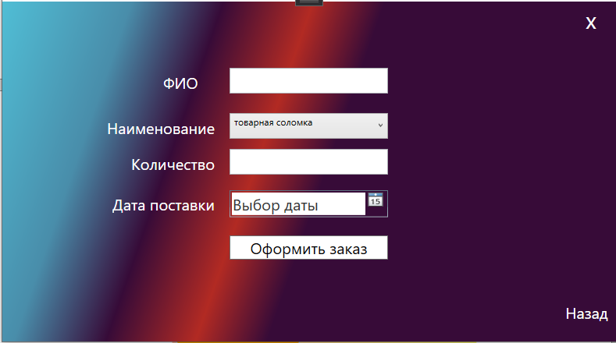
Рисунок 8 – Заказ
В этом окне можно заказать товары.
6. Откладка программного модуля
Программа полностью проверена на все возможные ошибки. Проверена на работоспособность всех функций, выводов.
7. Заключение
В период с 19 июня по 6 июля 2023 года я проходил производственную практику по специальности 09.02.07 Информационные системы и программирование по ПМ.11. ПМ.04. Сопровождение и обслуживание программного обеспечения компьютерных систем
Практика проходила в Кировская обл. р-н Слободской, г. Слободской, Слободская ул., 53, условия были хорошие, проблемы возникали.
В ходе практике в ООО “СФ” Белка –Фаворит” мне удалось проследить связь теоретических знаний с практической деятельностью.

Ссылка на Git - https://github.com/JackiAndry/sessia5

